一教智慧教室精品直录播教室远程教学

使用须知
- 说明：本说明仅针对一教 8间精品直录播教室的使用，教室号分别为216/232/244/246/344/346/444/446。
- 一教精品直录播教室使用操作步骤：
- 若教师计划临时借用一教智慧教室直录播教学，需提前先通过各学院教学秘书向教务处提交申请。
- 为更好的进行防疫期间直播教学，确保组织管理的严密性，经信息办与教务处沟通协调，各位老师根据教务直播安排情况，在台式机或笔记本电脑上按如下方式登录：
登录学校官网-信息门户（无需使用VPN登录）-教学科研-一教精品教室录播课件，进行直播观看学习。 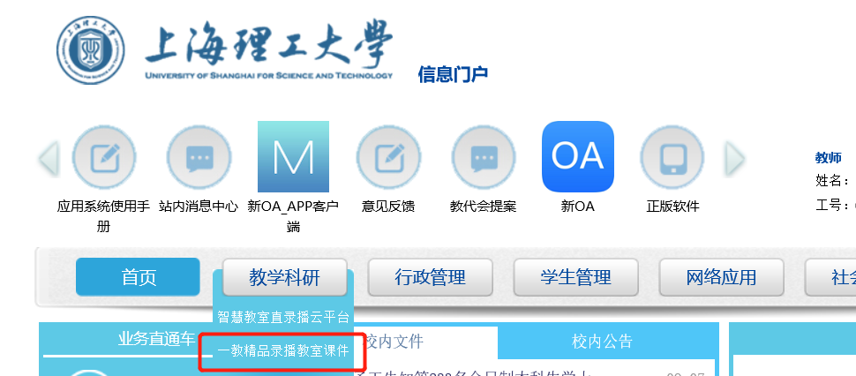
或者：
点击如下链接http://usst.smartclass.cn/，再点击统一身份认证入口，
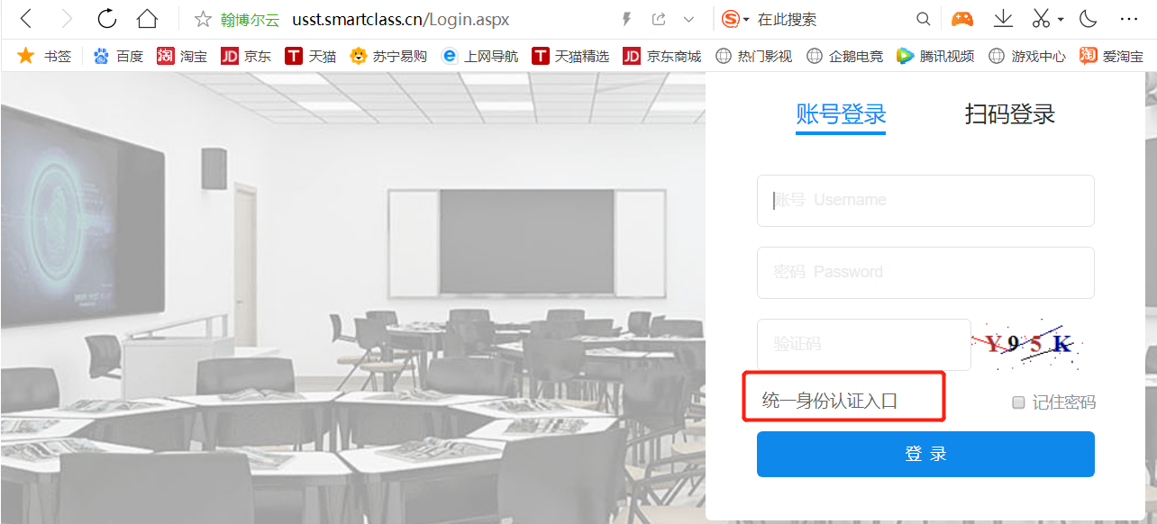

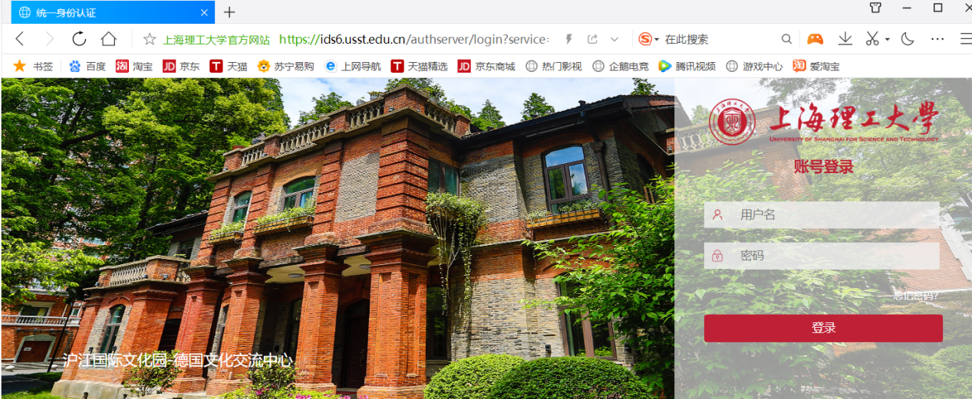
或者：点击如下链接http://usst.smartclass.cn/
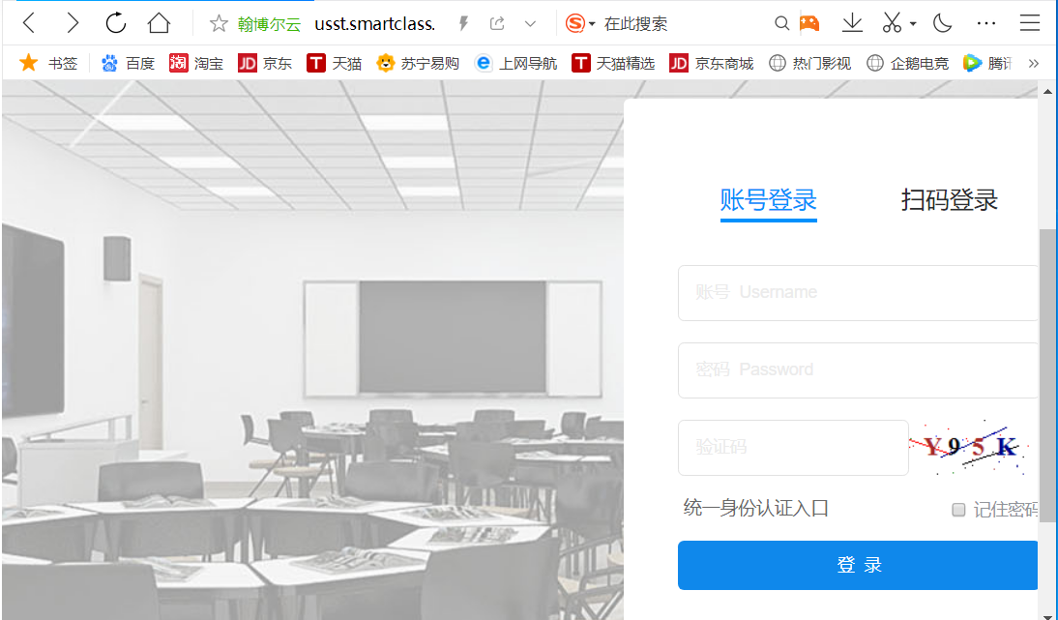
初始账号及初始密码都是：usst+工号 或 usst+学号, 如：usst10001 ,登录后请及时修改密码。
- 遇特殊情况如：大量学生无法登录，请及时在“上理一教使用技术支持”微信群里或@信息办技术支持人员，技术人员会单独给相应老师的课程链接。
- 教师把本人课程的相应链接，提前通过微信群、超星平台等渠道通知到学生。有直录播任务的教师按照教务直录播排课安排，在上课时间到相应的教室正常上课即可（直录播系统根据上课时间自动提前2分钟开始、延后2分钟结束，无需老师任何操作）。学生在上课时间内点击链接进行上课（可电脑PC端、手机端观看，建议学生尽量使用电脑PC端查看，可同时查看直播老师课件内容）。
- 老师在电脑端观看直播： 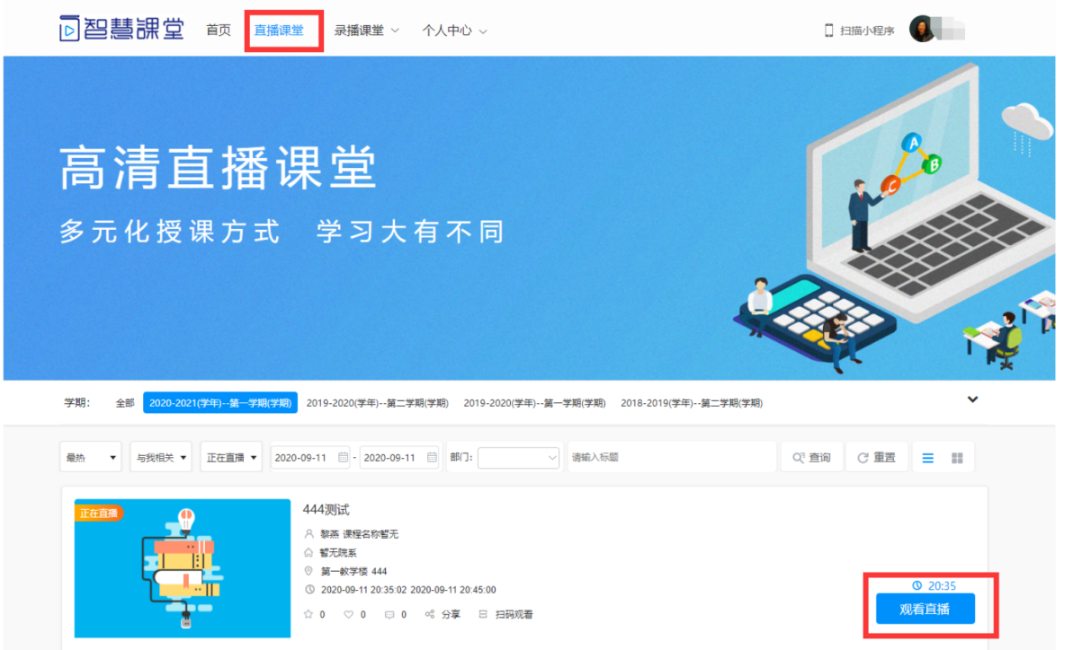
点击“观看直播”按钮进行观看。
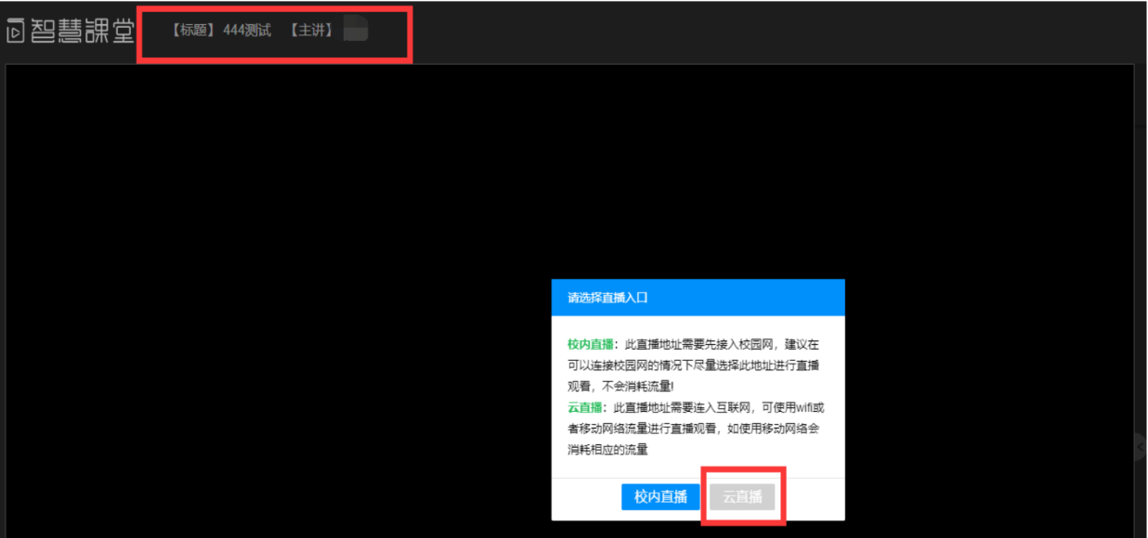
在上方显示课程名称和主讲老师名字，点击“云直播”进行观看。
- 点击“个人中心”下“录播计划”模块，可以查看老师自己正在直播录制的课程计划。
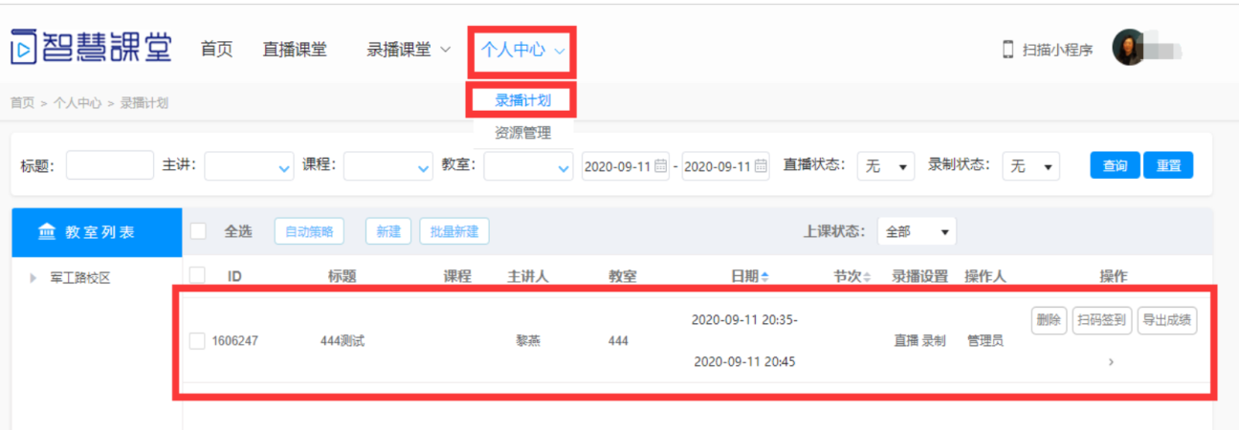
- 直录播结束后，老师点击“个人中心”下“资源管理”模块，可以查看老师自已录制完成的课程视频。可以选择“下载”相应文件。
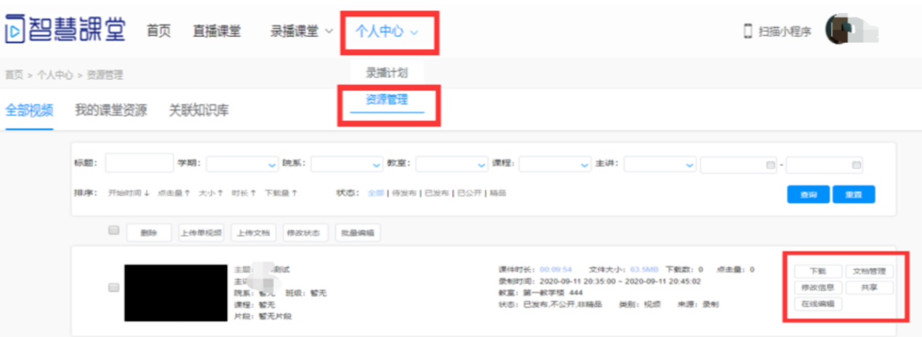
- 学生在电脑端观看直播：
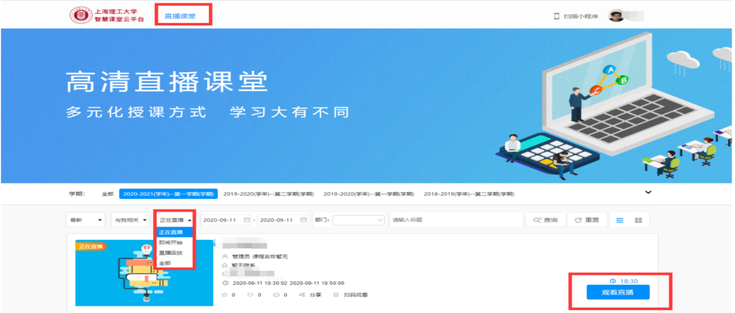
学生可以查看正在直播的视频和即将开始的直播。
点击“观看直播”即可。
- 移动端登录方式：使用手机、Pad等移动设备观看直播需要直接进入小程序进行观看。
- 识别二维码，进入微信小程序：
- 点击右下角“我的”，先绑定微信手机号，然后点击学校身份认证（搜索上海理工大学）：
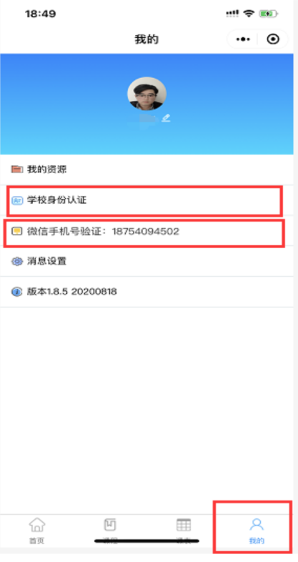
- 然后再输入学号/工号 及密码。说明：由于系统要求，这里学号/工号 及密码都是设置为（usst+工号或usst+学号），如usst10001，最后确认绑定。注意：身份绑定的时候，输入完账号密码，点击空白处关闭键盘后再点击确认绑定。
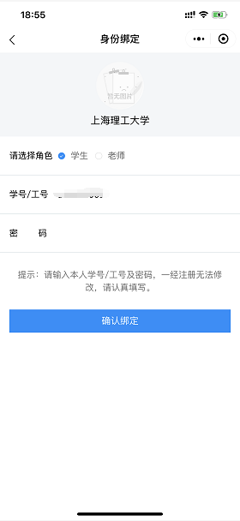
- 点击录播版块下面得更多精彩录播，进入列表界面，按照标题检索直播，点击缩略图进行观看。
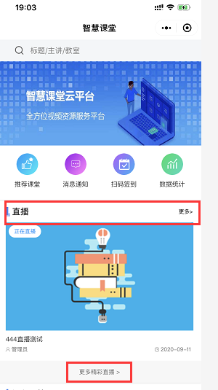
注意：直播期间，教师可通过自带笔记本、手机等，利用微信群、QQ群、超星等品台和渠道与学生进行互动，过程中出现问题及时与信息办技术人员联系处理。
- 直播教学的若干建议:
为保证达到最佳直播效果，以下为十条善意提醒：
- 教师用电脑复制链接，确保分发链接不出错；提示学生尽量用电脑观看直播，可切换PPT小窗；
- ppt课件深蓝色背景、白色粗体字，直播效果会更好；
- 适当灯光亮色衣服画面更清晰；
- 水滴麦(话筒），第一次上课课前到一教326值班室签字领取。以后自己保管，每次课前充足电，带好水滴麦，不要被衣物所遮挡，水滴麦请提前充足电量；
- 动作引导摄像头，老师不要频繁走动，讲PPT时一般站屏幕右侧效果较好；
- 师生互动注意会有十几秒时间的延迟；
- 旁边手机或电脑自己也可监控直播；(注意音量要小些，否则声音又会直播出去，影响直播音效)
- 精品录播八间教室稍有不同，需要关注；
- 突发情况不要慌，继续讲，即使万一直播中断也还有录播视频；
- 直播提前准备好，第二天课后下载直播视频，方便分享。
特别注意：各位老师上课一定要打开话筒，同时注意教室内功放喇叭的声音是否有，没有的话学生是听不到声音的。如发现功放喇叭没扩音，请及时打开或更换话筒。

